容易：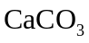，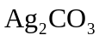，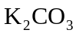热稳定性的顺序是 。

